__________________ 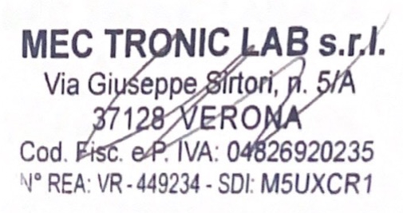
Per il Cliente l’installatore

